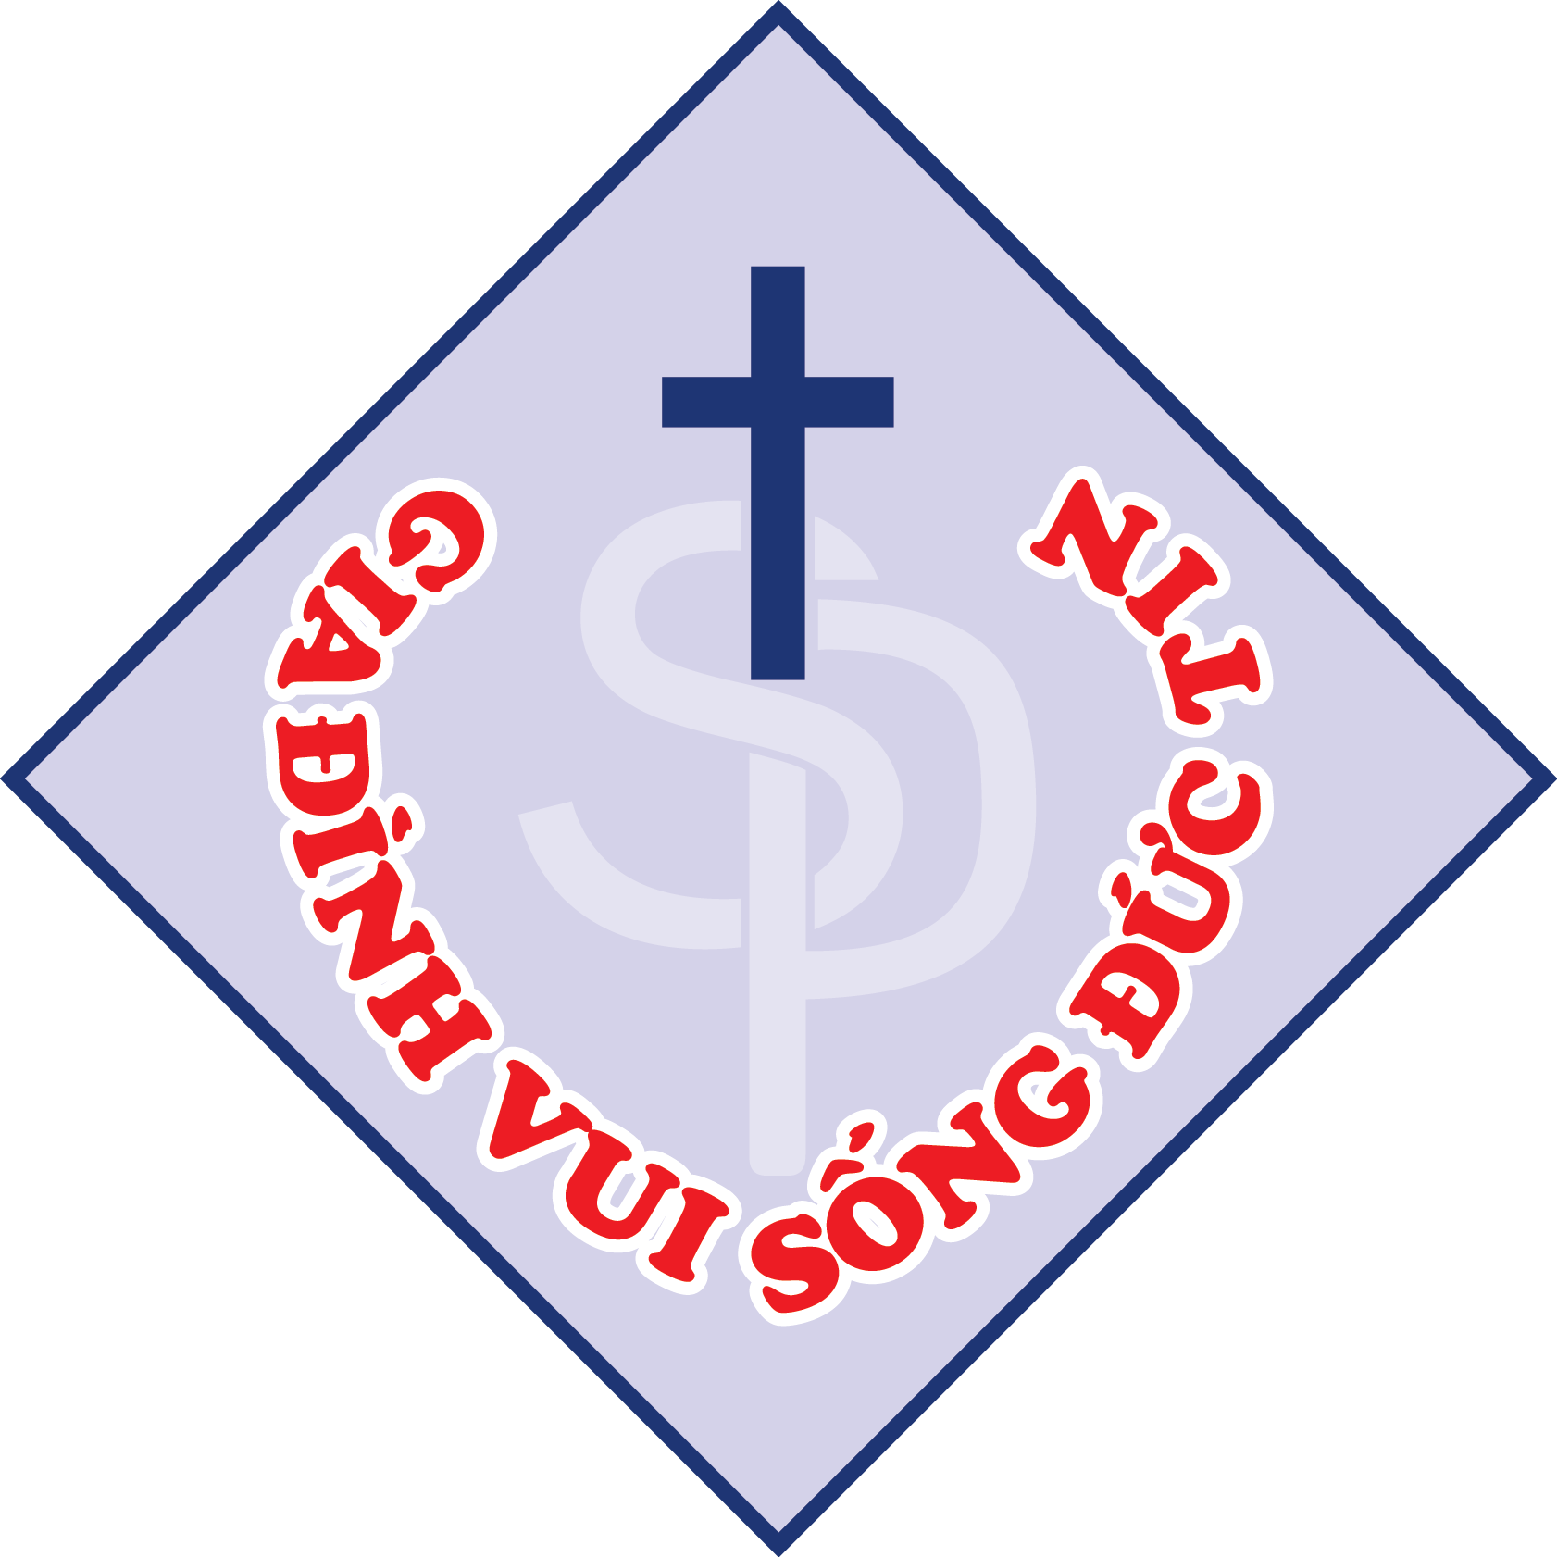 | “ĐỨC TIN KHÔNG CÓ VIỆC LÀM LÀ ĐỨC TIN CHẾT”  GIA ĐÌNH VUI SỐNG ĐỨC TIN  CHỦ ĐỀ: "HÃY NHÌN"  Ý NGHĨA LỊCH SỬ NGÀY LỄ KÍNH LÒNG THƯƠNG XÓT CHÚA

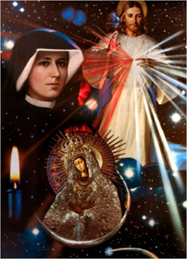
LẠY CHÚA GIÊSU ! CON TÍN THÁC NƠI NGÀI
Năm 1931, Chúa hiện ra với thánh nữ Faustina trong một thị kiến. Thánh nữ nhìn thấy Chúa Giêsu mặc một chiếc áo trắng với cánh tay phải giơ lên như đang chúc lành. Tay trái của Ngài đụng vào áo nơi trái tim, nơi mà hai ánh sáng chiếu tỏa ra, một tia màu đó và một tia màu trắng lạt. Thánh nữ nhìn không chớp mắt thẳng vào Chúa trong thinh lặng, linh hồn thánh nữ tràn ngập lòng kính sợ, nhưng cũng tràn đầy niềm vui khôn tả. Chúa Giêsu nói với thánh nữ:
Hãy vẽ một bức ảnh theo mẫu thức mà con nhìn thấy, kèm theo dòng chữ: Lạy Chúa Giêsu, con tín thác nơi Chúa. Cha mong ước bức ảnh này được tôn kính, trước hết, tại nguyện đường của con, sau đó, ở khắp nơi trên thế giới. Cha hứa là, linh hồn nào tôn kính bức ảnh này sẽ không bị hư mất. Cha cũng hứa cho linh hồn thắng được các kẻ thù ngay khi còn sống trên thế gian, nhất là trong giờ lâm tử. Chính Cha sẽ bảo vệ linh hồn ấy như là bảo vệ vinh quang của riêng Cha.
Ngày 18/04/1993, Ðức Thánh Cha Gioan Phaolô II đã phong Chân phước cho Nữ tu Faustina Kowalska sau khi một người phụ nữ tên Maureen Digan được chữa lành khỏi một bệnh di truyền về máu nhờ lời cầu bầu của nữ tu Faustina. Và cuộc phong thánh vào ngày 30/04/2000 với rất nhiều người tham dự là kết quả của một phép lạ chữa lành cha Ronald P. Pytel (Baltimore, Hoa Kỳ) khỏi bệnh tim.
Ðức Thánh Cha Gioan Phaolô II gọi Thánh nữ Maria Faustina là "món quà của Thiên Chúa ban cho thời đại chúng ta".
Trong bài giảng của buổi lễ phong thánh, Ðức Thánh Cha nói: "Tương lai của nhân loại trên mặt đất này sẽ ra sao? Chúng ta không được biết. Tuy nhiên, con người có thêm tiến bộ thì không may cũng không thiếu kinh nghiệm đớn đau. Nhưng ánh sáng của lòng thương xót Chúa. sẽ chiếu sáng đường đi cho con người trong thiên niên kỷ thứ ba. Ðức Thánh Cha cũng đã chính thức công bố từ nay về sau Chúa nhật II Phục sinh sẽ được gọi là Chúa nhật kính Lòng Thương Xót Chúa.
Trong bài giảng, Ðức Thánh Cha cho rằng chỉ khi nào con người cảm nhận được lòng thương xót vô biên của Thiên Chúa dành cho nhân loại thì con người mới có thể "nhìn vào anh chị em của mình với đôi mắt mới, với thái độ vị tha và liên đới, đại lượng và tha thứ".
Việc tôn sùng Lòng Thương Xót Chúa hiện nay được phổ biến trong nhiều quốc gia khắp thế giới qua sự cổ võ hoạt động của khoảng 2 triệu thành viên trong tổ chức "Tông đồ Lòng Thương Xót Chúa" gồm các linh mục, tu sĩ và giáo dân.

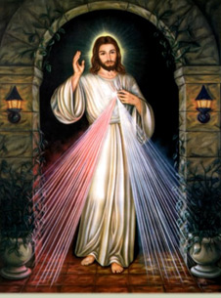
Kinh Cầu Xin Lòng Thương Xót Chúa
Ôi Thiên Chúa, Ðấng đầy lòng trắc ẩn, Ðấng duy nhất tốt lành, con chạy đến van xin lòng thương xót Chúa, mặc dù tội lỗi con to lớn và sự xúc phạm thì quá nhiều. Con vẫn tín thác vào tình thương xót Chúa, bởi vì Chúa là Ðấng xót thương. Từ xưa tới nay, chưa từng nghe có người nào tín thác vào Chúa mà bị thất vọng.
Ôi Thiên Chúa từ bi, chỉ mình Chúa mới phán xét con, Chúa không bao giờ từ chối khi con thống hối ăn năn chạy tới lòng thương xót Chúa, nơi mà chưa một linh hồn nào bị từ chối, mặc dù họ là một linh hồn vô cùng tội lỗi. Lời Chúa Giêsu con Cha đã bảo đảm với con rằng: “Thà rằng trời đất này biến ra không, nhưng lòng thương xót của Cha luôn ấp ủ một linh hồn tín thác”.
Lạy Chúa Giêsu là bạn tri kỷ của những trái tim lẻ loi cô độc, Chúa là thiên đàng, là Ðấng cứu rỗi, là sự an bình trong những giây phút buồn phiền giữa biển hoang mang nghi ngại. Chúa là áng sáng chiếu soi bước đường con đi. Chúa là tất cả của một linh hồn cô độc. Chúa biết sự yếu mền của chúng con, và giống như một danh y tốt, Chúa an ủi và chữa lành những đau đớn của chúng con. Amen.
LẠY CHÚA GIÊSU ! CON TÍN THÁC NƠI NGÀI

